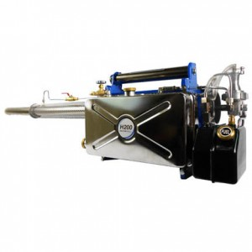

MÁY PHUN KHÓI KOREA H200
Sản xuất: VECTOR FOG
Xuất xứ: KOREA
Model: H200

Máy phun khói Hàn quốc H200 :

Máy phun khói mù nhiệt diệt côn trùng hiệu quả Vector Fog - H200 ( Korea) thích hợp để phun nhà xưởng và không gian diện tích rộng.

Thông số kỹ thuật :
Model : | H200
Bình hóa chất : | 6.5 Litres
Động cơ : | Pulse Jet
Trọng lượng : | 10.8Kg
Kích thước : | L1400 X H310 X W170 (mm)
Lượng dung dịch : | 30-50 LPH
Nhiên liệu : Xăng

